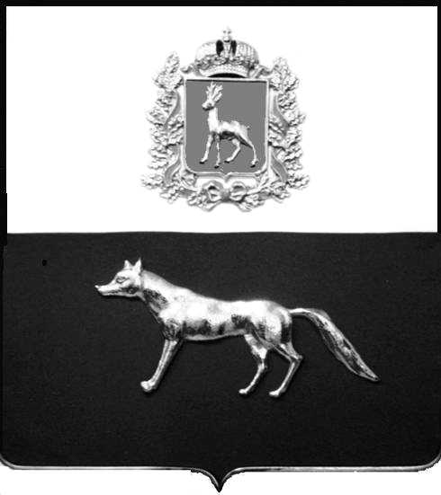  Администрация  муниципального района  Сергиевский  Самарской области  ПОСТАНОВЛЕНИЕ  « » _____________ 2023г.  №__________  [МЕСТО ДЛЯ ШТАМПА]  . | ПРОЕКТ
О выявлении правообладателя ранее учтенного объекта недвижимости,
жилого дома с кадастровым номером 63:31:0806019:64 по адресу: Самарская область, Сергиевский район, п.Серноводск, ул. Парковая д. 31

В соответствии с Федеральным законом от 06.10.2003 № 131-ФЗ «Об общих принципах организации местного самоуправления в Российской Федерации», с Федеральным Законом от 30.12.2020 №518-ФЗ «О внесении изменений в отдельные законодательные акты Российской Федерации», со статьёй 69.1 Федерального Закона от 13.07.2015 года №218-ФЗ «О государственной регистрации недвижимости», руководствуясь Уставом муниципального района Сергиевский, с актом осмотра объекта недвижимого имущества № 2 от 16.06.2023г. 10 ч.30 минут. Администрация муниципального района

П О С Т А Н О В Л Я ЕТ:

1.В отношении ранее учтенного объекта недвижимости кадастровый номер 63:31:0806019:64,Самарская область, Сергиевский район, п. Серноводск, ул. Парковая д.31 выявлен правообладатель:
гр. РФ Никулица Александр Евдокимович, дата рождения: 02.12.1947 года, место рождения: г. Душанбе, Таджикской ССР, реквизиты документа удостоверяющего личность: паспорт РФ серия 3606 № 555658, выдан Отделом внутренних дел Сергиевского района Самарской области 30.08.2006г., СНИЛС 023-813-346-24, адрес регистрации по месту жительства: Самарская область, Сергиевский район, п. Серноводск ул. Парковая д.31
2. Право общей долевой собственности на ½ долю в праве собственности подтверждается свидетельством о праве на наследство по закону от 21.11.1989 года, за №1903 зарегистрированного нотариусом Сергиевского района Красновой В.Ф.
3.Направить данное постановление в Управление Федеральной службы государственной регистрации, кадастра и картографии по Самарской области.
4.Контроль за выполнением настоящего постановления оставляю за собой.

Глава муниципального района
Сергиевский А.И. Екамасов

Проект решения получил:

________________________ ____________________
[Подпись/Дата] [Ф. И. О.]

Примечание: в течение тридцати дней со дня получения проекта решения выявленный правообладатель вправе направить возражения относительно сведений о правообладателе по адресу:

446533, Самарская область, Сергиевский район, пос. Серноводск, ул. Советская, д. 61, кабинет № 3 телефон 8(84655)31170, 31193

